# WebRTC项目功能设计

## 一、功能需求

1、 支持五人视频会议

2、 支持一对一单独视频通讯

3、 需要可以在内网环境使用

4、 暂不需要安卓和IOS

5、 暂定同时使用约10组一对四 共计50人

6、 需要嵌入windows 下c++ 程序

## 系统结构设计

### 2.1 整体结构分析

支持最多5-6人视频会议，采用Mesh网络结构构建系统，服务端由Nat穿透服务、信令服务和聊天服务组成，其中穿透服务采用谷歌开源软件TURN Server，信令服务和聊天服务共用一个项目，自行研发。客户端采用嵌入CEF3的形式来支持WebRTC功能。

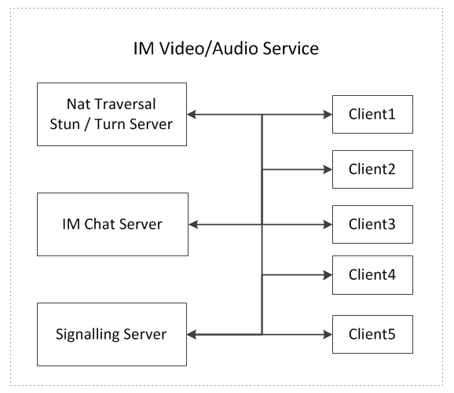

**Nat Server**

穿透服务器，使用STUN服务来做穿透，采用谷歌开源的服务器。

**IM Chat Server**

聊天服务器，提供用户在线、房间创建、用户聊天等服务，用于进行辅助通信，自行研发。

**Signalling Server**

信令服务器，客户端之间的信令交互，一般都是采用WebSocket协议，自行研发。

### 2.2 客户端系统结构分析

客户端是一个CEF3内嵌浏览器，随着主应用程序启动，开启默认页面，由JS握着长连接，用来显示当前在线用户、分组信息以及接收视频请求等信息。

**注意： 这种实现方式需要将视频聊天客户端随主应用程序一起开启，才能建立长连接，接收到其他用户发送过来的视频请求等。**

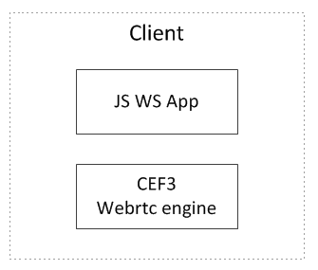

## 业务设计

### 2.1 客户端业务设计

#### 2.1.1 在线用户

**@TODO**

#### 2.1.2 房间功能

**@TODO**

#### 2.1.3 聊天功能

**@TODO**

#### **2.1.4 视频邀请**

**@TODO**

### 2.2 客户端页面设计

**@TODO**

### **2.3 服务器端聊天及信令功能设计**

**@TODO**